雲林縣尖山國小100學年度「行政領導與績效管理」實施成果
（四）落實多元學習與有效輔導
1.積極辦理多元社團、校外活動與各項競賽，培養學生多元才藝技能
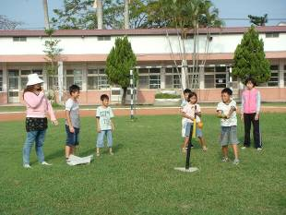 | 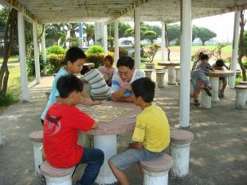
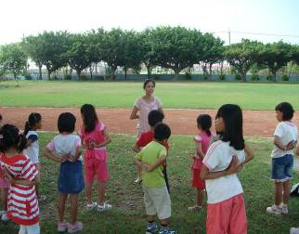 | 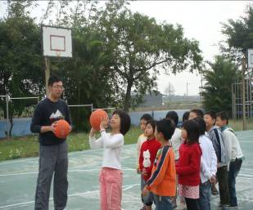
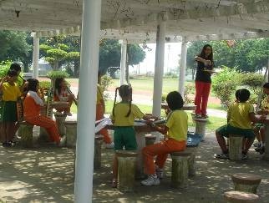 | 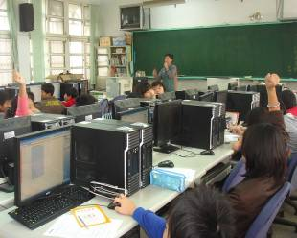
辦理多元社團活動
雲林縣尖山國小100學年度「行政領導與績效管理」實施成果
（四）落實多元學習與有效輔導
1.積極辦理多元社團、校外活動與各項競賽，培養學生多元才藝技能
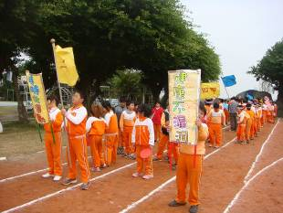 | 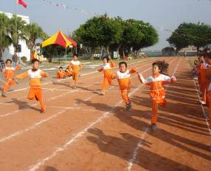
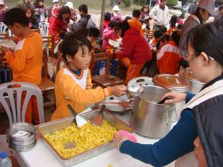 | 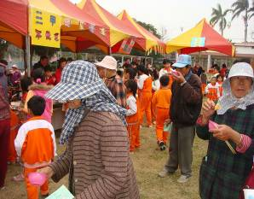
校慶：園遊會＆運動會
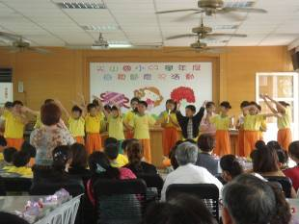 | 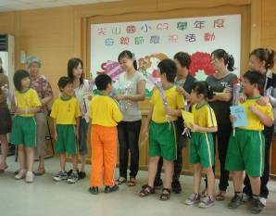
母親節感恩活動
雲林縣尖山國小100學年度「行政領導與績效管理」實施成果
（四）落實多元學習與有效輔導
1.積極辦理多元社團、校外活動與各項競賽，培養學生多元才藝技能
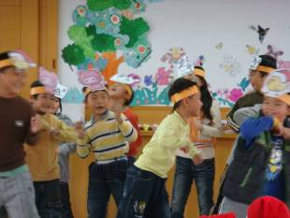 | 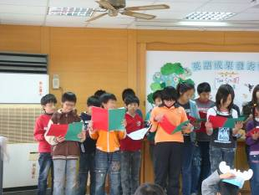
英語成果發表會
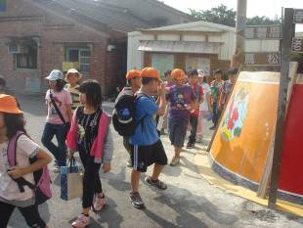 | 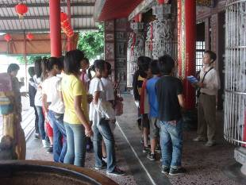
社區巡禮
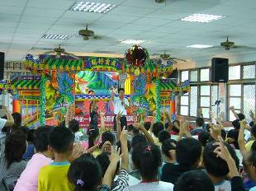 | 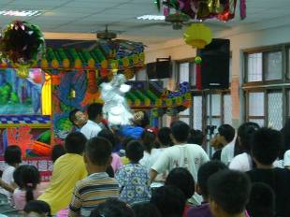
布袋戲欣賞
雲林縣尖山國小100學年度「行政領導與績效管理」實施成果
（四）落實多元學習與有效輔導
1.積極辦理多元社團、校外活動與各項競賽，培養學生多元才藝技能
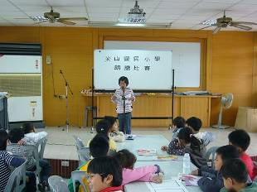 | 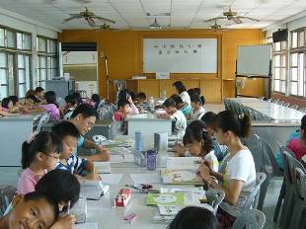
各項競賽
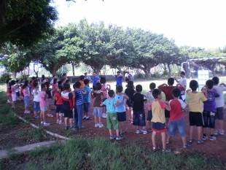 | 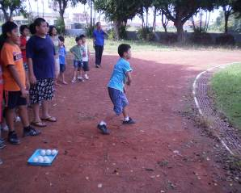
科學育樂營
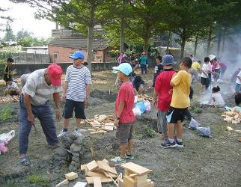 | 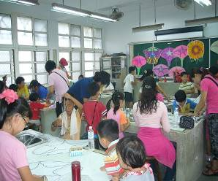
農村體驗營
雲林縣尖山國小100學年度「行政領導與績效管理」實施成果
（四）落實多元學習與有效輔導
1.積極辦理多元社團、校外活動與各項競賽，培養學生多元才藝技能
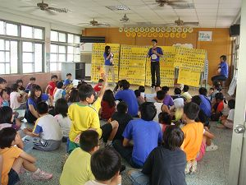 | 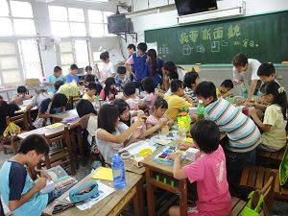
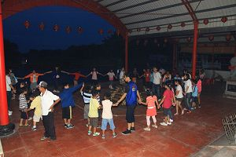 | 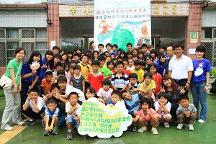
環保育樂營
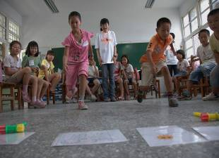 | 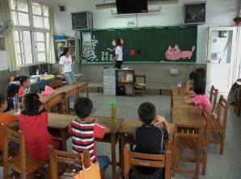
HELLO U.K.育樂營

